国産マーケティングオートメーションツール「SATORI」
国内で初めてプッシュ通知ツール「pushcrew」と連携
～メール配信と比較して2.7倍の誘導率、ユーザー行動別にセグメント配信を実現～

Webプッシュ通知ツール「pushcrew（プッシュクルー）」の国内展開を行う株式会社アッション（本社：東京都目黒区、代表取締役：木下洋平）と、マーケティングオートメーションツール「SATORI」を提供するSATORI株式会社（本社：東京都渋谷区、代表取締役：植山 浩介）は、SATORIとpushcrewの連携サービスを7月26日より開始いたします。本連携によりSATORI内で取得したユーザ行動セグメント別に、プッシュ通知が配信可能となります。

これまでpushcrewではオプトインを獲得したページ別のデフォルト機能のセグメント配信、Google Analyticsを活用したユーザーセグメント配信に留まっていましたが、SATORIで取得した行動データ別にセグメント配信が可能になります。一方で、SATORI導入企業様は、エンドユーザの行動セグメント別に、「メール配信」「ウェブ広告」「チャット接客」「ポップアップ」によるコミュニケーションが可能でしたが、新たに「プッシュ通知」が加わることで、エンドユーザにより確実にメッセージを届けることが可能になります。

Webプッシュ通知ツール「pushcrew」は、従来のネイティブアプリ経由のプッシュ通知とは違い、ブラウザ経由でプッシュ通知を送る事が可能です。そのため、サービス提供者、エンドユーザー双方において負荷なく導入が可能なプッシュ通知ツールです。バックグラウンドでブラウザが起動さえしていれば、自社サイトに訪れていないタイミング、デスクトップでの他作業中でもエンドユーザへプッシュ通知を配信、表示させることが可能になるため、情報到達率を大幅に改善できます。

すでに特定の行動セグメントへの「メール配信」と比べて「プッシュ通知」は2.7倍の誘導率（※）を実現しており、強力なコミュニケーションチャネルとなることが分かっています。（※SATORI導入企業実績。配信母数：1000以上）

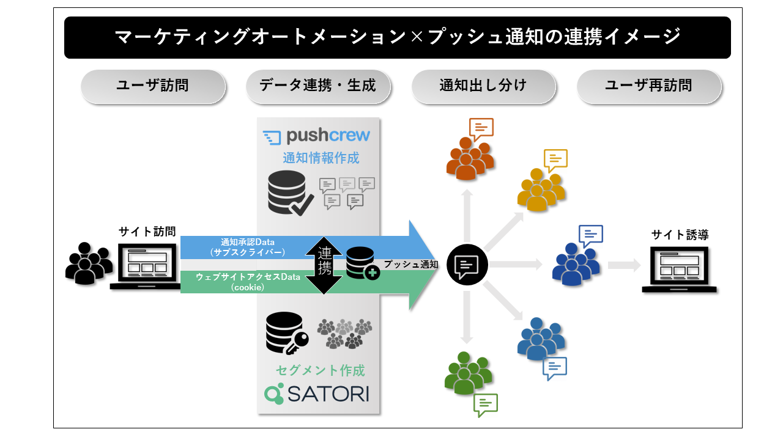

SATORI×pushcrew連携イメージ

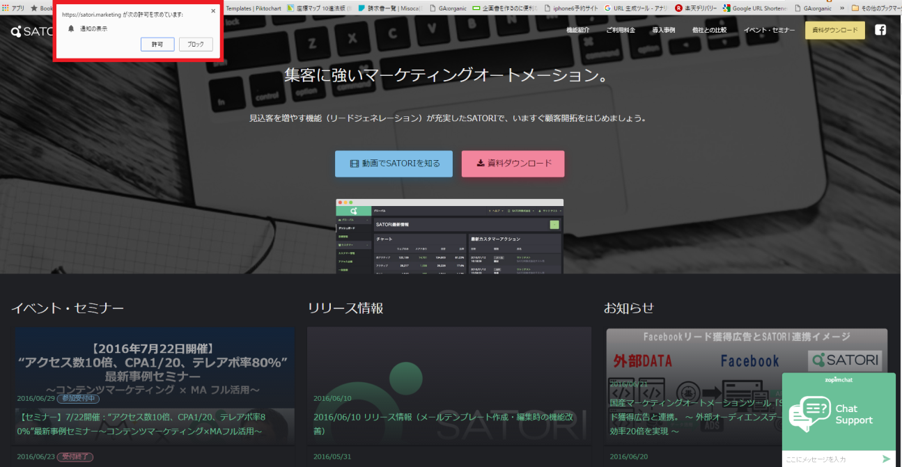
pushcrewパーミッション画面

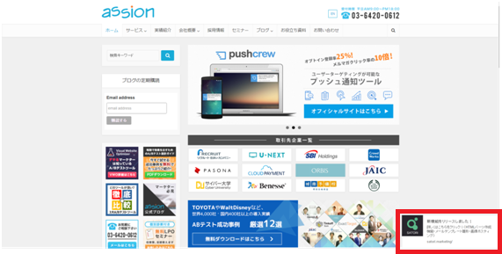
pushcrewプッシュ通知画面

【プッシュ通知×マーケティングオートメーションセミナー】
エンドユーザとのコミュニケーションはオンライン化が進み、「メール配信」「ウェブ広告」とともに「プッシュ通知」「チャット接客」でのアプローチがより重要視されつつあります。本セミナーでは、オプトイン登録率25%、メルマガクリック率の10倍を誇るプッシュ通知ツール「pushcrew」と、国産マーケティングオートメーション「SATORI」のサービス紹介、および「プッシュ通知」「チャット接客」「マーケティングオートメーション」を組み合わせた先進的な取り組みをご紹介します。
セミナー日時： 2016年8月30日(火) 14:00より
会場： 渋谷区文化総合センター大和田（東京都渋谷区桜丘町23-21）
詳細および申込はこちら：https://satori.marketing/events/seminar_20160830/

【SATORIについて】
「SATORI」は、”集客”に強い国産マーケティングオートメーションツール（MA）です。お問合せ前の、匿名ウェブユーザに対して「ウェブ広告」「チャット」「プッシュ通知」等のコミュニケーションを実現することで、これまでのMAに比べ、大量のリード獲得を実現することができます。
ウェブサイト：https://satori.marketing/

【pushcrewについて】
「pushcrew」は、従来のネイティブアプリ経由のプッシュ通知とは違い、既存のブラウザ経由でプッシュ通知を送る事が可能です。そのため、サービス提供者、ユーザー双方において負荷なく導入が可能なプッシュ通知ツールです。従来の顧客コミュニケーションの中心であったメールマガジンと比較してページへの到達度、オプトイン（ユーザー登録）の獲得率も高いことが特徴です。
ウェブサイト：http://www.pushcrew.jp/

【本件の関するお問い合わせ】
株式会社アッション：岩本
mailto: iwamoto@assion.jp
お電話でのお問い合わせ： 03-6420-0612
ウェブからのお問い合わせ： http://www.pushcrew.jp/

